
Переменка!

Информационно-аналитическое издание

Государственное учреждение образования «Средняя школа г.п. Мир», сентябрь, 2018 года

Школа безопасности
Коротко о разном

День за днём

Вести из детских
общественных организаций

Психолого-педагогическая гостиная

Субботний день
День за днём

Здравствуй, школа!

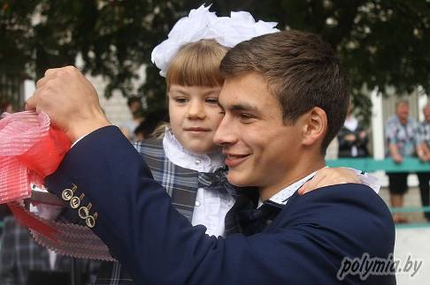
Мы снова вместе, мы снова плечом к плечу, школьные друзья-товарищи. Мы вместе пойдем к вершинам знаний и вместе преодолеем все преграды. Мы - вместе, учителя и ученики, родители. Мы - это школа!!!

Школьная газета «Переменка», сентябрь 2018 года

1 верасня – гэта не толькі Дзень ведаў, але і пачатак самай рамантычный пары года – восені. Сотні шчаслівых усмешак, мар і спадзяванняў на тое, што з пачаткам новай пары пачнецца і новае жыццё. У каго? Канешне, у нашых цудоўных першакласнікаў!
Сказаць добрыя словы і натхніць на плённую працу прыйшоў першы намеснік старшыні, начальнік упраўлення сельскай гаспадаркі і харчавання Карэліцкага райвыканкама Анатолій Мікалаевіч Коршун.
– Хачу пажадаць першакласнікам, каб гэта школа стала для іх роднай, а выпускнікам – вызначыцца са сваёй будучыняй. Наперадзе вас чакаюць школьныя экзамены і ЦТ, таму вельмі важна не губляць часу і якасна яго выкарыстоўваць, – параіў Анатолій Мікалаевіч.
Дарэчы, добрым падарункам для школы стаў новы камп’ютарны клас, які быў набыты на сродкі раённага бюджэту.
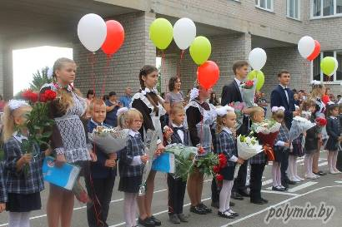
На сённяшні дзень сярэдняя школа налічвае 242 вучня, 28 з якіх – першакласнікі. Самыя маленькія, дарэчы, будуць спасцігаць новыя веды ў двух класах – з рускай і беларускай мовай навучання.
Падчас святочнай лінейкі выпускнікі дзякавалі роднай школе і яе настаўнікамі за цікавыя і інтарэсныя гады, а першакласнікі, яшчэ нясмелыя і разгубленыя, упершыню чыталі вершы. Здавалася, што пачуццё радасці і новых уражанняў напаўняла кожнага, хто прысутнічаў на гэтым свяце ведаў.
Папоўнілася школа не толькі новымі вучнямі, але і маладымі спецыялістамі. 1 верасня да сваёй працы прыступілі настаўніца англійскай мовы Юлія Андрэеўна Пятрова і настаўніца пачатковых класаў Дар’я Дзмітрыеўна Копаць.
Пасля ўрачыстай лінейкі першакласнікаў чакаў іх першы ў жыцці ўрок, прысвечаны Году малой радзімы. Кожнаму вучню былі ўручаны падарункі ад Прэзідэнта Рэспублікі Беларусь – кніжкі “Беларусь – наша радзіма”.
(З сайта раённай газеты "Полымя")
История букваря
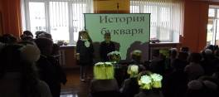 Ребята 4 "А" и 4 "Б" классов рассказали своим сверстникам о первой книге, которая была в жизни каждого человека - БУКВАРЕ.

Мне шчасце выпала нарадзiцца тут…

Менавіта пад такой назвай прайшоў першы ўрок 1 верасня. Яшчэ раз усе разам успомнілі старонкі гісторыі роднага краю, пазнаёміліся з імёнамі славутых землякоў, здзейснілі віртуальную экскурсію па мясцінах малой Радзімы.

Школьная газета «Переменка», сентябрь 2018 года
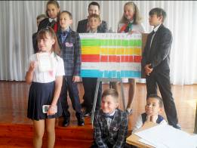
Историческими
тропами
Кореличчины

Окончена линейка. Прошёл первый урок, но ребятам не хочется покидать стены родной школы. Всем хочется собраться вместе, пообщаться, поделиться впечатлениями от проведённых каникул. Такая возможность появилась. Учащиеся 5-8 классов собрались в актовом зале на интеллектуально-познавательную игру «Историческими тропами Кореличчины», которая способствовала активизации познавательной деятельности ребят, формированию теоретических знаний по истории и культуре Кореличчины, воспитанию творчества, активности, товарищества, умения работать в группе.
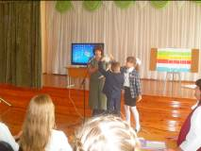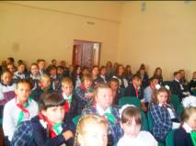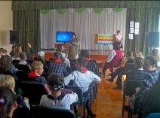
Вести из детских общественных организаций


13 сентября – День рождения Белорусской республиканской пионерской организации. В этот день в 1990 году X Республиканский слёт пионеров принял решение о самостоятельности Белорусской республиканской пионерской организации как субъекта Союза пионерских организаций – Федерации детских организаций.
В этот день в нашем учреждении образования прошла торжественная линейка, где были подведены итоги работы дружины имени А.И.Сташевской за прошедший учебный год. Самые активные пионеры школы были награждены почётными грамотами за активную жизненную позицию, умение ставить общественные интересы выше своих, бескорыстный вклад в развитие пионерской дружины и в связи с празднованием Дня «БРПО». Не забыли и ребят-волонтёров, которых наградили за активную волонтёрскую деятельность в летний период в составе волонтёрского отряда «Милосердие» ГУО «Средняя школа г.п.Мир. Для октябрят стартовала игра-путешествие «октябрята по стране октябрят. В добрый путь в новом учебном году, пионеры!
Школьная газета «Переменка», сентябрь 2018

Психолого-педагогическая гостиная

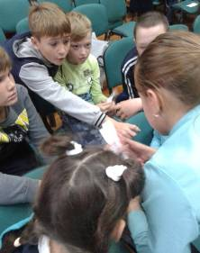
15 сентября с учащимися 5-7 классов прошло занятие с использованием игровых технологий «Жизнь прекрасна. Мы голосуем за жизнь!»
Занятие способствовало формированию у учащихся позитивного восприятия окружающего мира, позитивного образа «Я», способствовало осознанию уникальности и неповторимости не только собственной личности, но и других людей.
Занятие было закончено словами: «Природа создала всё, чтобы человек был счастлив. Деревья, яркое солнце, чистую воду, плодородную почву. И нас, людей - сильных, красивых, здоровых, разумных. Человек рождается для счастья и не должно быть места в его душе для злого духа и низменного порока».
Жизнь прекрасна и ярка,
Жизнь полнится красоты,
Жизнь есть ласка добрых слов,
Жизнь есть — счастье и любовь!
В знак согласия, учащиеся улыбнулись и произнесли заветные слова:
«Жизнь – прекрасна! Мы выбираем жизнь!!!»
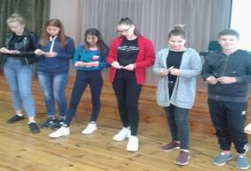

5 сентября с учащимися 8-11 классов прошло занятие с элементами тренинга

«Жизнь –бесценный дар!»
Занятие помогло подросткам заглянуть в себя, осознать себя личностью. Содействовало осознанию их жизненных целей и смысла жизни, формированию активной жизненной позиции. На занятии учащиеся развивали способность к саморефлексии.
Учащиеся пришли к выводу, что Жизнь – это благо, это дар, который даётся человеку лишь однажды. И от него самого зависит, каким содержанием наполнит он свою жизнь.
Известно, время растяжимо.
Оно зависит от того,
Какого рода содержимым
Вы наполняете его.
Школьная газета «Переменка», сентябрь 2018 года

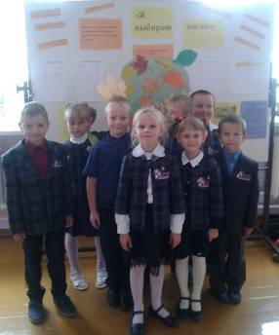
Акция
"Я выбираю
жизнь!"

11.09.2018 года в учреждении образования прошла общешкольная акция «Я выбираю жизнь!»
В акции приняли участие учащиеся 1-11 классов.
Учащиеся из цветной бумаги подготовили разноцветные осенние листочки, на которых написали слова, фразы, от которых в трудную или грустную минуту на душе становится светлее и теплее, и поместили их на «Дерево ВАЖНЫХ и ДОБРЫХ СЛОВ!»
В ходе акции ребята высказывали свои суждения о смысле человеческой жизни, о том, как преодолеть стрессовое состояние, а также приняли участие в голосовании
«Я голосую за жизнь!!»
Коротко о разном

Такая встреча состоялась в нашем учреждении образования. Встреча с интереснейшим человеком, врачом, очаровательной женщиной, которая более пятидесяти лет отдала своей профессии – это Дивакова Лилия Степановна. Очень интересно Лилия Степановна рассказала ребятам о своей жизни, о своей профессии. Поделилась историями из школьной жизни, путешествий, жизненными трудностями и «победами». Она призывала ребят никогда не отчаиваться, всегда находить выход из любых жизненных ситуаций, любить свою малую родину, быть благодарными людям, живущим рядом.

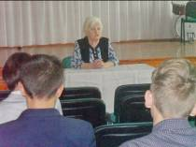
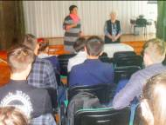
Школьная газета «Переменка», сентябрь 2018 года

18 сентября в Национальной библиотеке Республики состоялся республиканский поэтический конкурс «Шчасце – жыць ў мiрнай краiне”. На нём присутствовали дети из всех областей Беларуси, которые поучаствовали в конкурсе и победили. Их стихи опубликованы в сборнике «Дети за мир». Среди победителей оказался и учащийся нашей школы Сачук Роман. Он вошёл в состав делегации от Гродненской области.
Поздравляем, Роман!
Для ребят была организована экскурсия по Национальной библиотеке, концерт и вручение наград.

«Шчасце – жыць
ў мiрнай краiне”
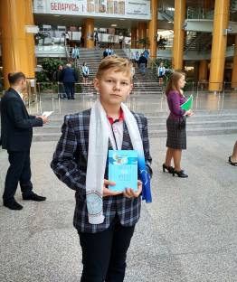
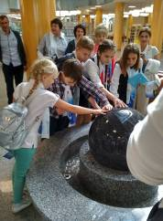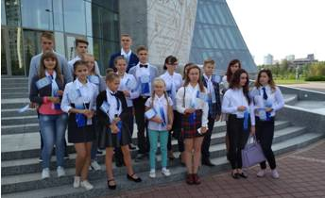
Субботний день
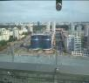


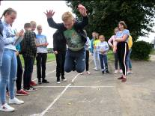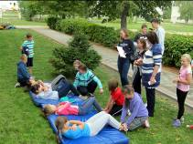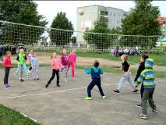
День ВВС

Школьная газета «Переменка», сентябрь 2018 года

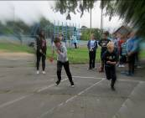
Удивлены заголовком? В нём нет ошибки. Но только одно маленькое «но». Это не День военно-воздушных сил. Это День твой, ВАШЕ ВЕЛИЧЕСТВО СПОРТ! Первый после каникул. Он снова наполнил стадион шумной гвардией участников состязаний, хорошими результатами и азартом борьбы.
Тон задали начальные классы. Им не было равных в эстафетах и пионерболе. Те, кто постарше, соревновались по программе школьного многоборья. Проигравших не было. Был замечательный сентябрьский день, наполненный духом соревнований и хорошим настроением. Смотрите подробности в альбоме, и да здравствует он, ВАШЕ ВЕЛИЧЕСТВО СПОРТ!

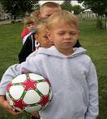

Школа безопасности

В нашем районе новая акция берёт старт
24 сентября в Кореличском районе стартует республиканская акция «Молодежь за безопасность!». Она приурочена ко дню рождения Белорусской молодежной общественной организации спасателей-пожарных (БМООСП). Основной целью ее проведения является популяризация профессии, знаний о безопасности и движения юных спасателей. Трехнедельная акция пройдет в 3 этапа.
Первый этап пройдёт с 24 и продлится до 2 октября. За первую неделю акции активисты молодежной общественной организации спасателей-пожарных и работники МЧС побывают в домах многодетных семей, ветеранов ВОВ, одиноко проживающих пенсионеров и инвалидов с целью помочь в бытовых вопросах и вопросах безопасности.
Второй этап пройдет со 3 по 10 октября в социальных приютах, домах-интернатах, общеобразовательных и других учреждениях. Своих сверстников ребята поближе познакомят с организацией, расскажут о деятельности юных спасателей и представят познавательно-развлекательную программу, а работники МЧС проведут обучающие занятия по безопасности жизнедеятельности.
Мероприятия третьего этапа спасатели и их юные помощники проведут в местах массового пребывания людей: центрах детского творчества, Домах культуры, на открытых площадках. Все желающие смогут принять участие в различных конкурсах и викторинах, подготовленных организаторами акции.
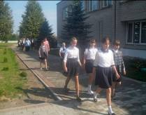
Работа с подрастающим поколением всегда считалась одним из приоритетных направлений деятельности МЧС. Эта акция – очередной способ напомнить о том, что культуру безопасности следует воспитывать с детства, а благодаря помощи юных спасателей эта цель становится куда более достижимой.
Операция «Эвакуация»
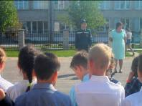
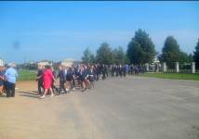
В первый понедельник нового учебного года в школе прошла операция «Эвакуация». Совершенно неожиданно для ребят в учреждении образования прозвучали три звонка. Чётко и организованно ребята всех классов и учителя, через кратчайшие эвакуационные выходы, покинули здание школы и построились в условленном месте. Директор школы и представитель Мирской ПАСЧ-2 провели перекличку.
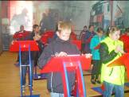
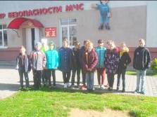
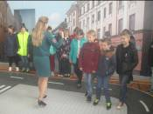
26 сентября учащиеся 5 класса нашего учреждения образования побывали на экскурсии в Центре МЧС г.Лиды. В игровой форме специалист МЧС провела с ребятами занятие-тренинг по ОБЖ. Специально оборудованные тренажёрные комнаты для занятий помогли ребятам лучше усвоить поведение при пожаре и вызове спасателей, спасение от диких зверей в лесу, первую помощь при укусах змей, действия при застревании в лифту, способы ориентации в задымлённом помещении, спасение утопающих и др. Экскурсия ребятам очень понравилась. Лучше один раз увидеть и попробовать, чем сто раз услышать.

Школьная газета «Переменка!» сентябрь, 2018 года
Над выпуском работали: члены информационного отдела
Наш адрес: Гродненская обл., Кореличский р-он, г.п.Мир, ул.Сташевской, 1
Телефон: (801596) 73-5-94; эл.адрес mirschool@tyt.by; Сайт: https://mir.schools.by

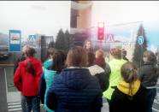
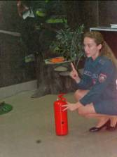
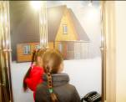
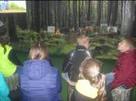
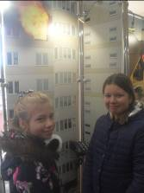
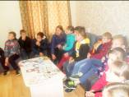
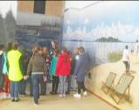

Школьная газета «Переменка», сентябрь 2018 года

